به نام خدا

|  |  |  |  |  |
| --- | --- | --- | --- | --- |
| سری دوم تمرینات | درس مدار منطقی | ترم دوم سال تحصیلی 95-94 | مدرس: مظفر بگ محمدی | دانشگاه ایلام |

1. **طراحی:** مداری طرح کنید که حاصل عبارت f(x)=x2-7x+12 را برای یک عدد 3 بیتی محاسبه کند. ابتدا جدول درستی مدار را تشکیل دهید. سپس با استفاده از جدول کارنا فرم ساده شده مدار را به دست آورید.
2. **طراحی:** فرض کنيد که مي خواهيم مداري طراحي کنيم که نتيجة راي گيري اعضاي يک جلسة پنج-نفره را مشخص کند. جلسه شامل رییس، مدیر عامل، امور مالی و دو عضو هیات مدیره است. ارزش رای رییس 4، مدیر عامل 3، امور مالی 2 و اعضای هیات مدیره 1 است. خروجی در صورتیکه 1 خواهد شد که مجموع ارزش رای کسانی که به موضوع رای داده اند از 6 بیشتر باشد.
3. **دیکدر**: با استفاده از فقط یک دیکدر و گیتهای منطقی دو تابع زیر را پیاده سازی کنید:
   1. الف: F(A,B,C,D)= ∑m(0,2,3,4,5,6,11,12,13)
   2. ب: F(A,B,C,D) = ∏M(1,3,5,7,11,12,14,15)
4. **مولتی پلکسر:** تابع F(A,B,C,D)= ∑m(0,2,3,4,5,7,10,12,13) را با:
   1. مولتی پلکسرهای 4 به 1 پیاده کنید. ورودیهای A و C را به ترتیب به S2 و S1 وصل کنید.
   2. مولتی پلکسرهای 8 به 1 پیاده کنید. ورودی B را به S2 وصل کنید.
   3. مولتی پلکسرهای 16 به 1 پیاده کنید.
5. **دیکدر:** تابع F=(A+B)(A+C’)(A+B’+C) را فقط با استفاده از یک دیکدر مناسب و یک گیت OR پیاده کنید.
6. **دیکدر:** تابع F(x,y,z)= ∑m(7,2,3,1) را:
   1. با استفاده از یک گیت OR و یک دیکدر مناسب پیاده کنید.
   2. با استفاده از یک گیت AND و یک دیکدر مناسب پیاده کنید.
   3. با استفاده از یک گیت NOR و یک دیکدر مناسب پیاده کنید.
   4. با استفاده از یک گیت NAND و یک دیکدر مناسب پیاده کنید.
7. **مولتی پلکسر:** خروجی مدار زیر را بر حسب ورودیها بیان کنید:

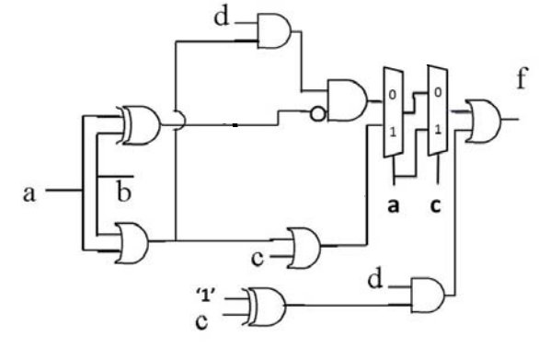

1. **دیکدر:** با استفاده از دیکدرهای 4 به 16 و 3 به 8 یک دیکدر 6 به 64 طراحی کنید. آیا می­توانید تعداد دیکدرهای استفاده شده را به حداقل برسانید.
2. **مولتی پلکسر**: تابع F(A,B,C,D)=∑m(7,2,3,1,10,12,14) را با استفاده از یک مولتی پلکسر 4 به 1 پیاده کنید. S1 و S0 را به ترتیب به C و A وصل کنید.
3. **جمع کننده**: با استفاده از نیم جمع کننده ها مداری طراحی کنید که چهار عدد a، b، c و d را با هم جمع کند. اعداد a و c سه بیتی و دو عدد دیگر چهار بیتی هستند. حال همین کار را ترکیبی از جمع کننده­های کامل و نیم جمع کننده ها انجام دهید.
4. **مولتی پلکسر:** خروجی مدار زیر را بر حسب A, B, C و D بیان کنید:

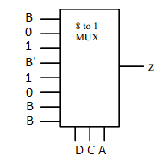

1. **مولتی پلکسر:** تابع F=A’B+CD را فقط با مولتی پلکسرهای 2 به 1 پیاده کنید.
2. **دیکدر:** با استفاده از **فقط** یک دیکدر 3 به 8 و سه دیکدر 2 به 4 یک دیکدر 4 به 16 درست کنید.
3. **جمع کننده**: با استفاده از یک جمع کننده ی 4 بیتی و حداقل تعداد ممکن از HA ها (نیم جمع کننده) دو عدد 6 بیتی را با هم جمع بزنید.
4. **جمع کننده**: با استفاده از دو جمع کننده 6 بیتی و گیتهای not مداری طراحی کنید که عدد 4 بیتی x را در عدد 3 ضرب کند. (راهنمایی: 3x=4x-x)